2024年2-3月份校领导、行政、家长每日现场陪餐照片
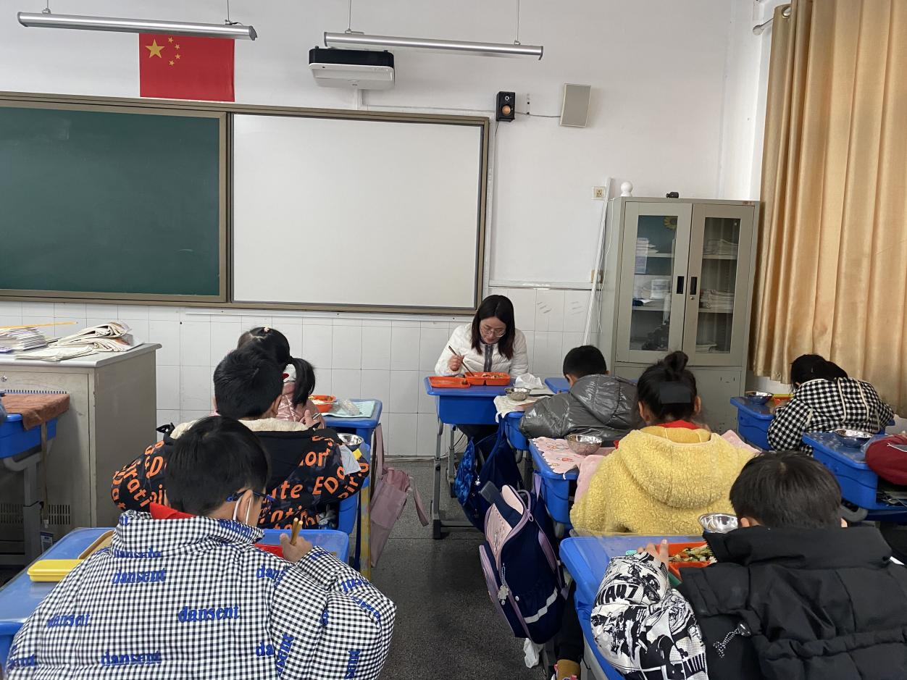
陪餐时间：2月21日 陪餐人员：校领导

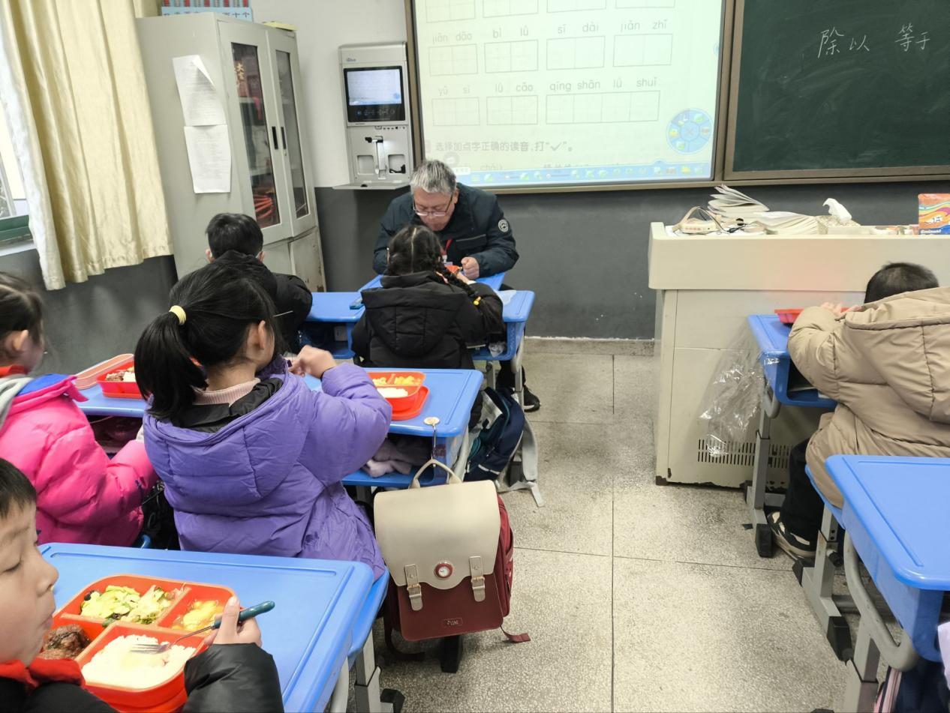
陪餐时间：2月22日 陪餐人员：校行政

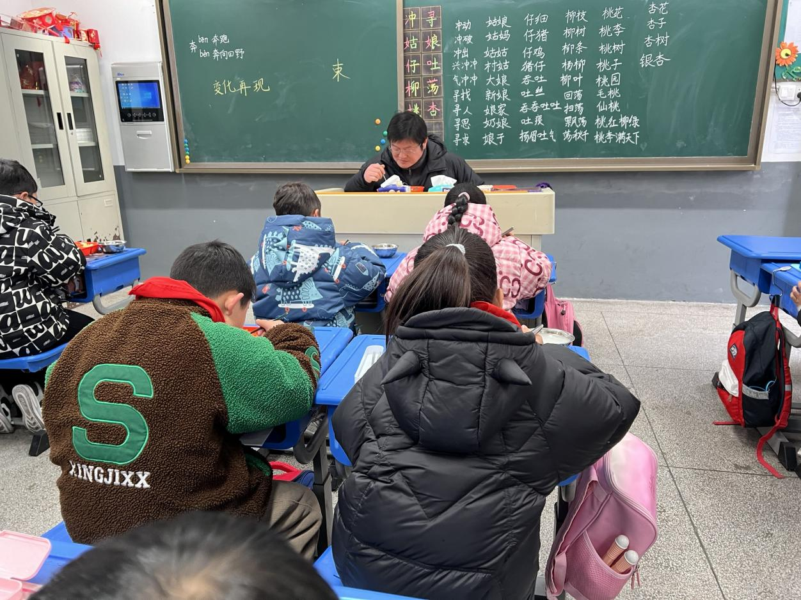
陪餐时间：2月23日 陪餐人员：校行政

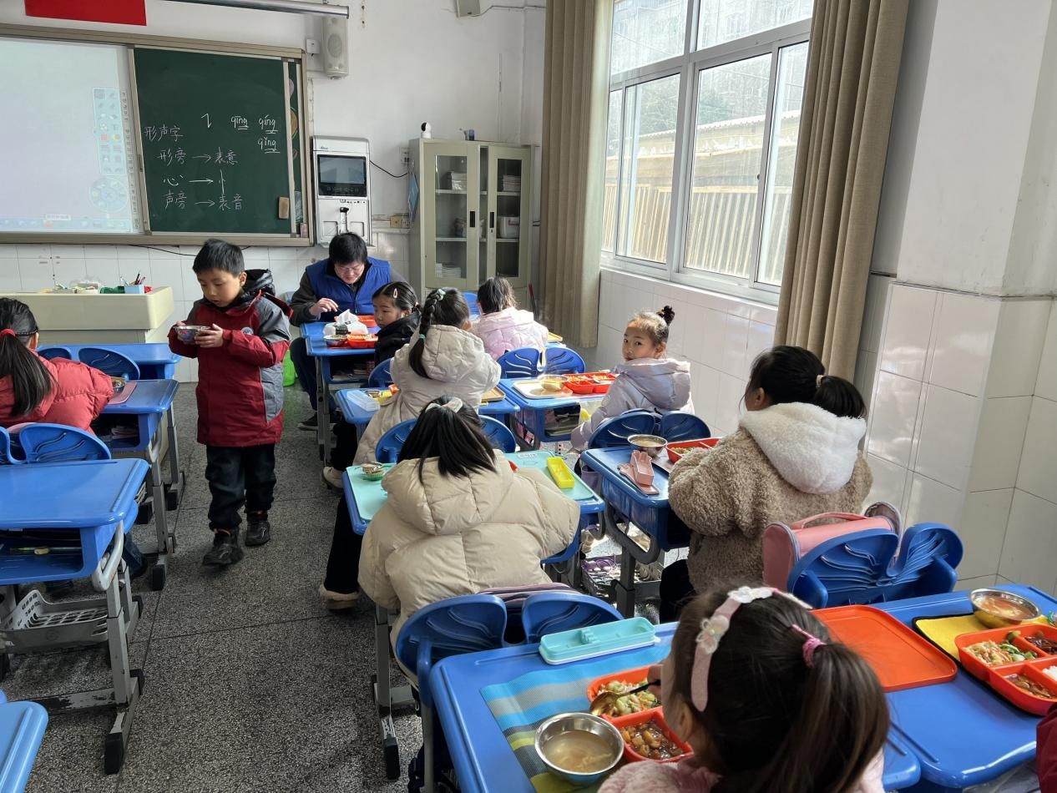
陪餐时间：2月26日 陪餐人员：校行政

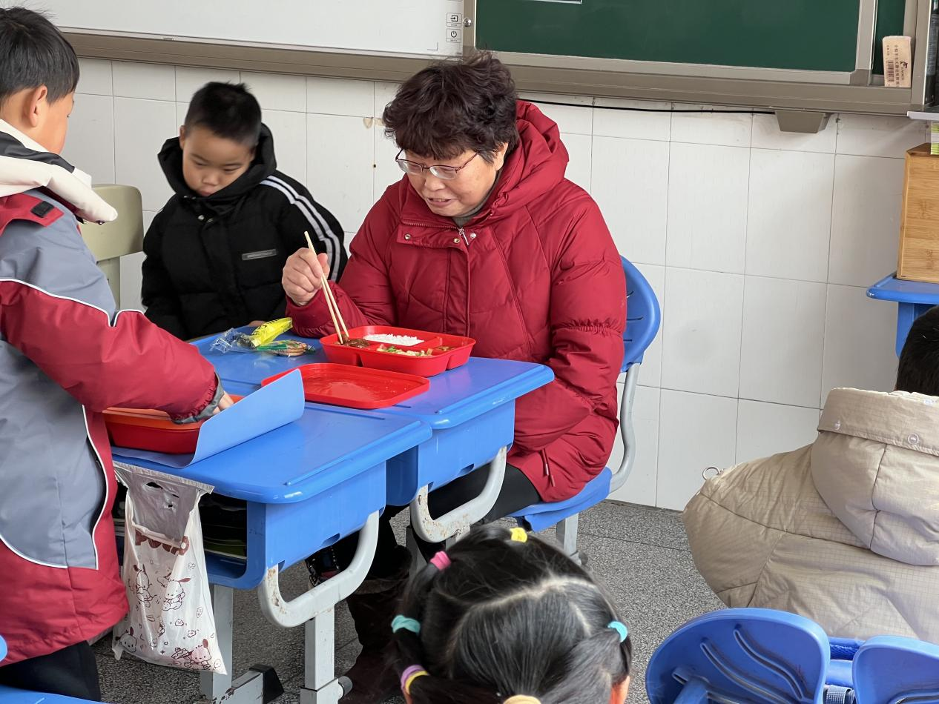
陪餐时间：2月26日 陪餐人员：家长代表

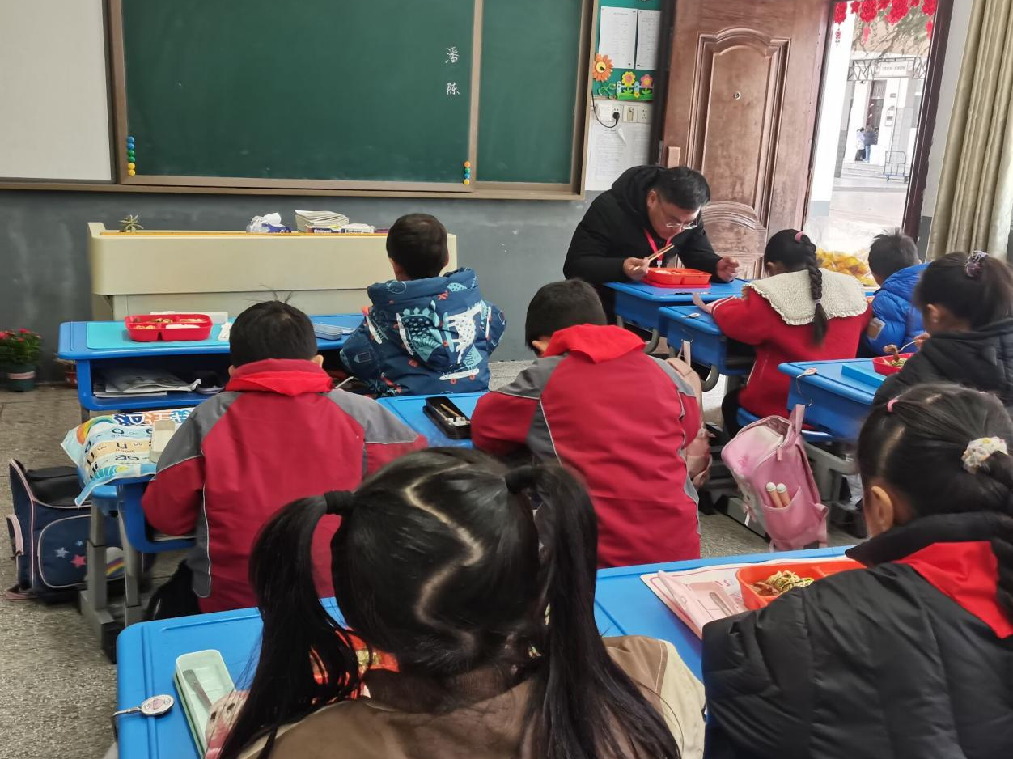
陪餐时间：2月27日 陪餐人员：校领导

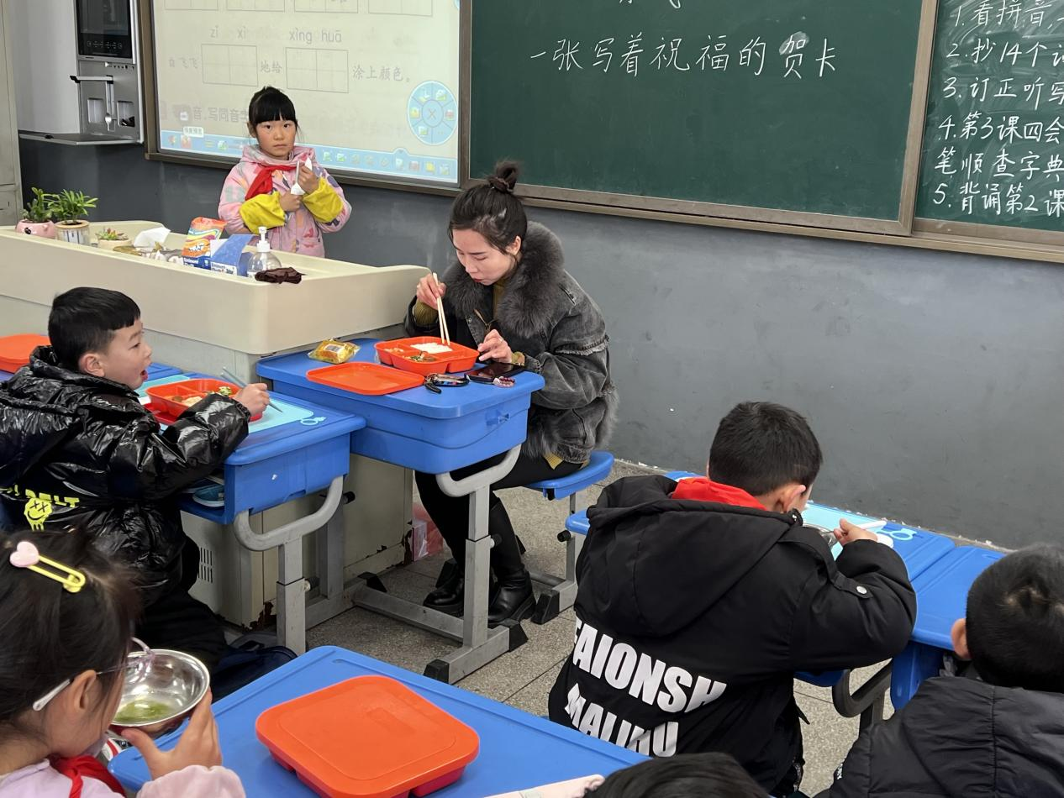
陪餐时间：2月27日 陪餐人员：家长代表

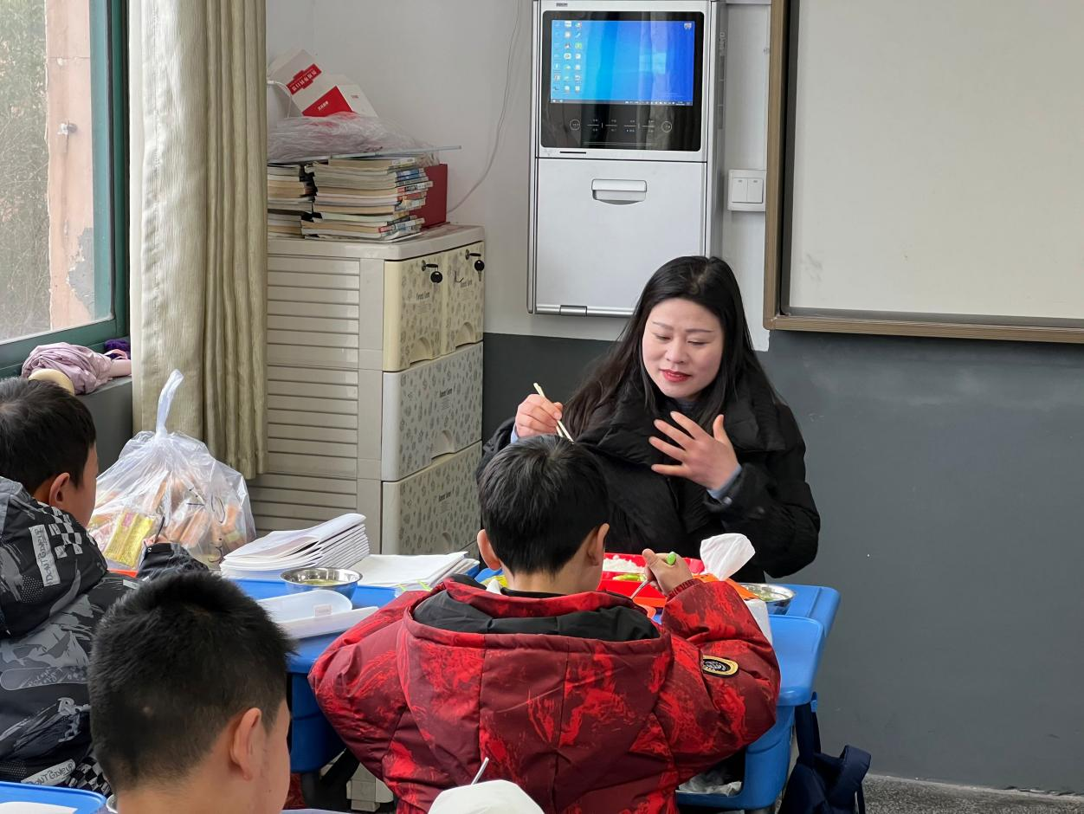
陪餐时间：2月28日 陪餐人员：家长代表

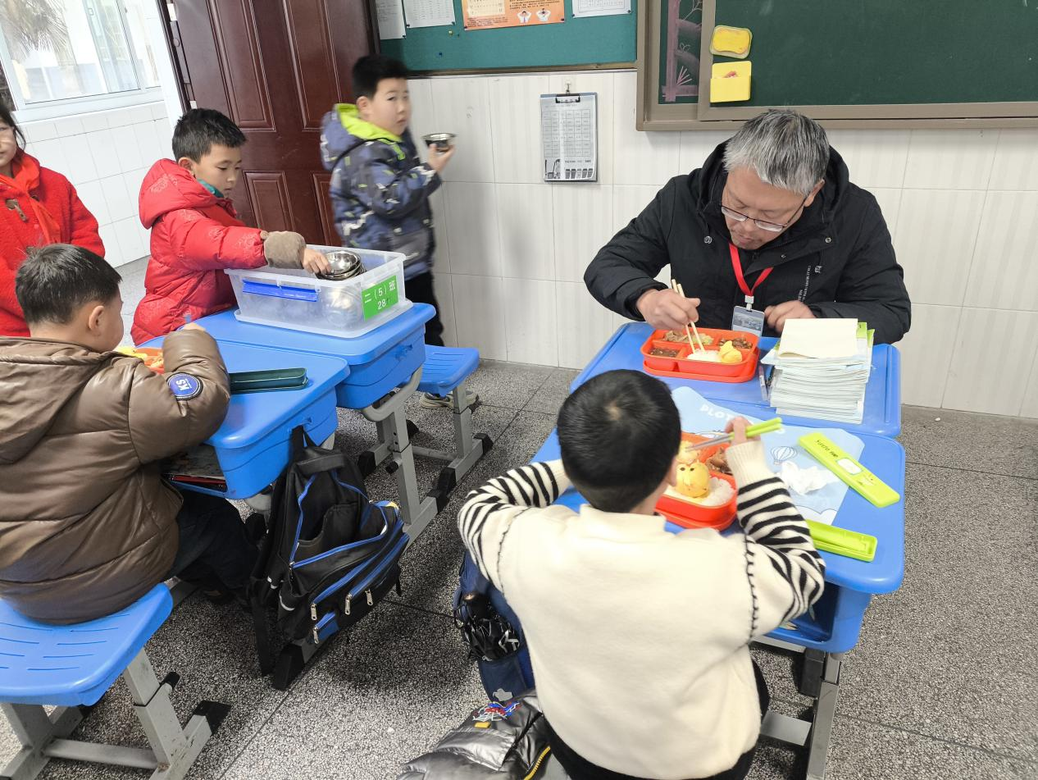
陪餐时间：2月29日 陪餐人员：校行政

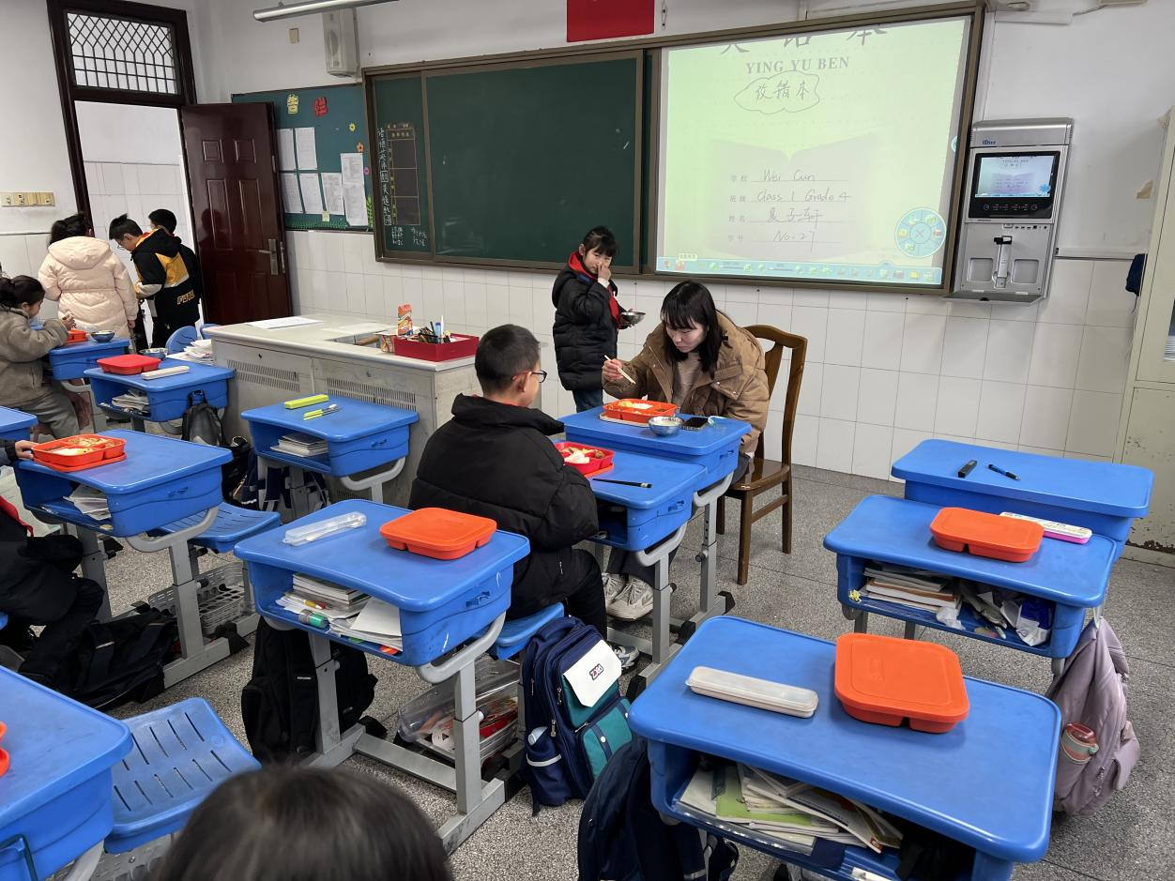
陪餐时间：2月29日 陪餐人员：家长代表

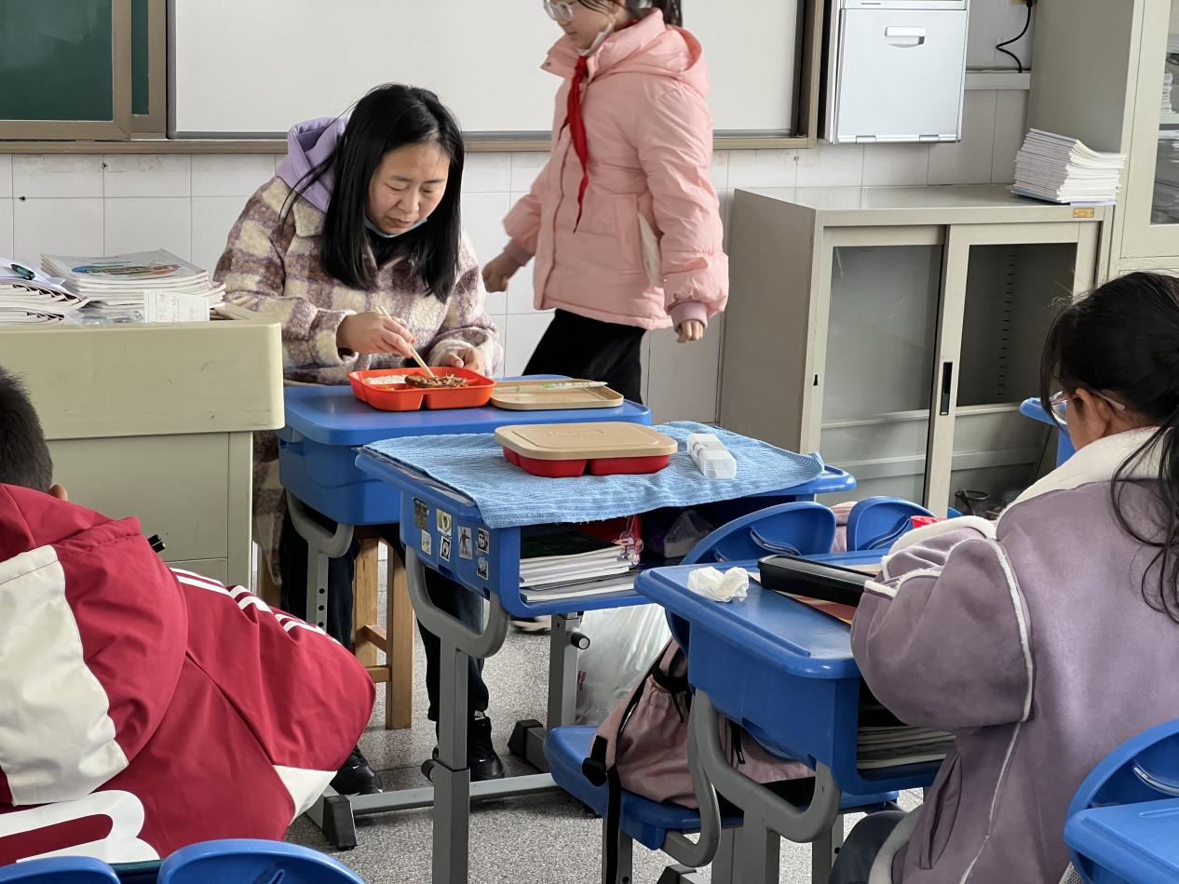
陪餐时间：3月1日 陪餐人员：家长代表

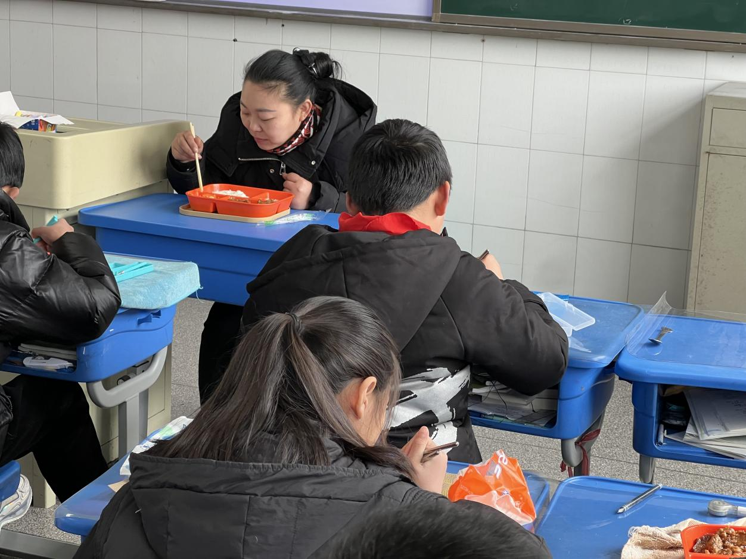
陪餐时间：3月1日 陪餐人员：家长代表

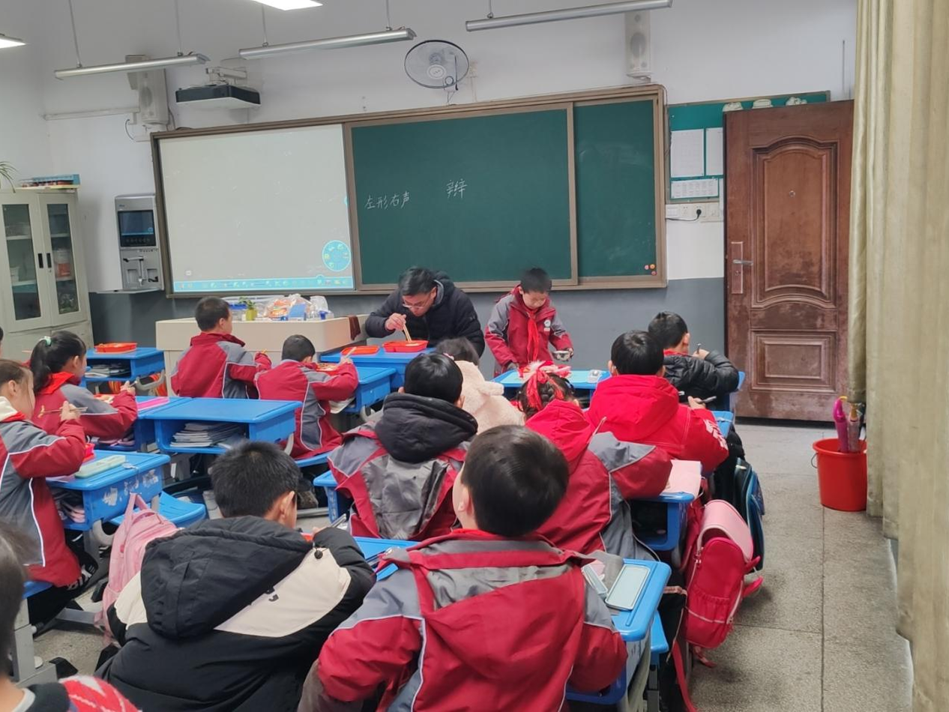
陪餐时间：3月4日 陪餐人员：校领导

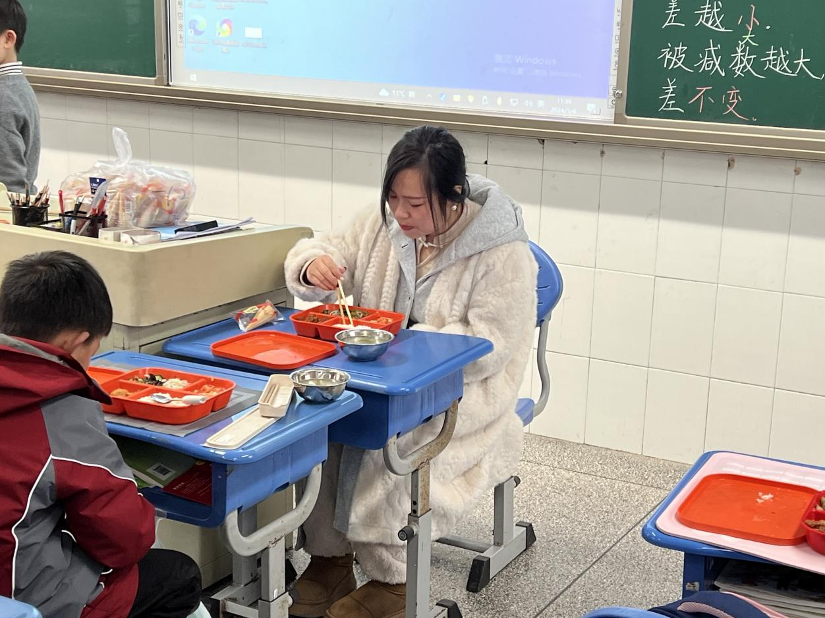
陪餐时间：3月4日 陪餐人员：家长代表

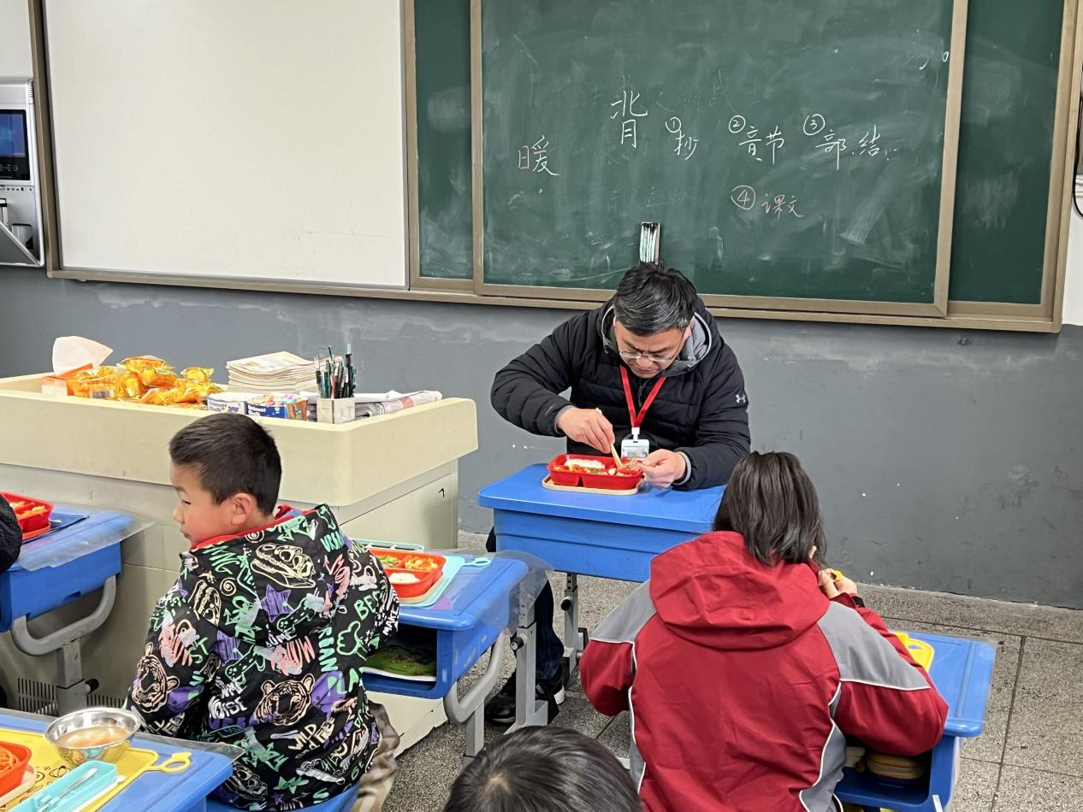
陪餐时间：3月5日 陪餐人员：校领导

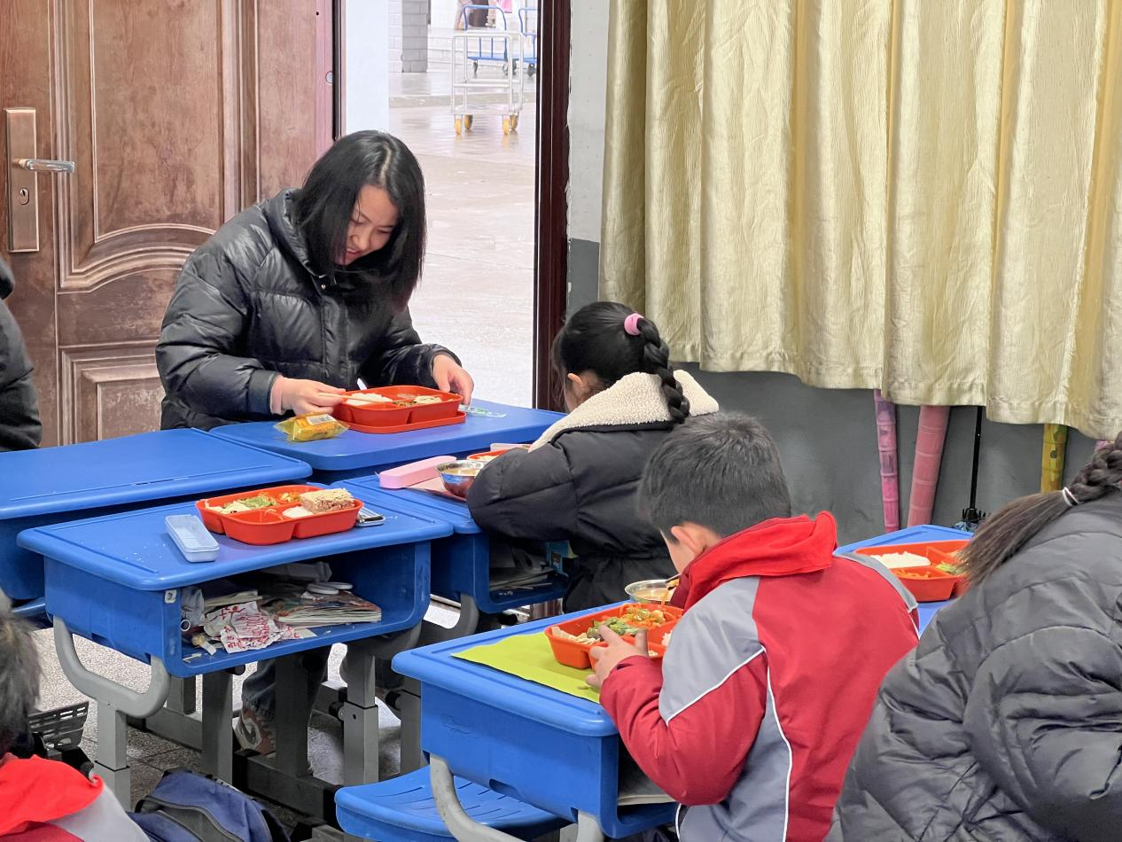
陪餐时间：3月5日 陪餐人员：家长代表

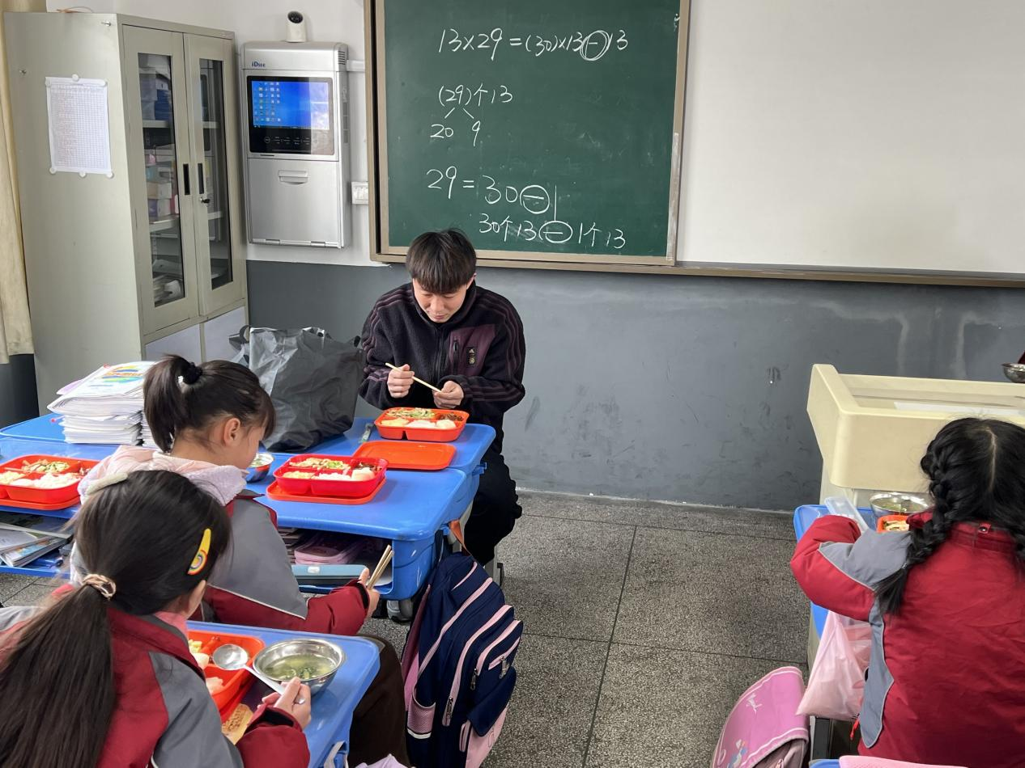
陪餐时间：3月6日 陪餐人员：家长代表

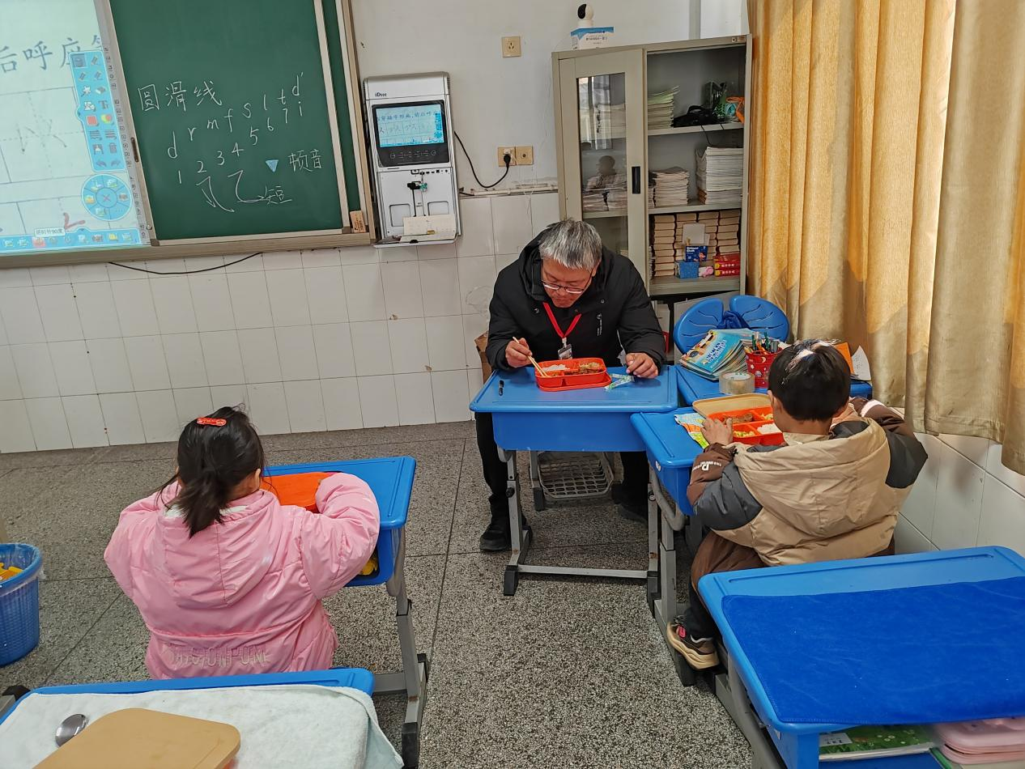
陪餐时间：3月7日 陪餐人员：校行政

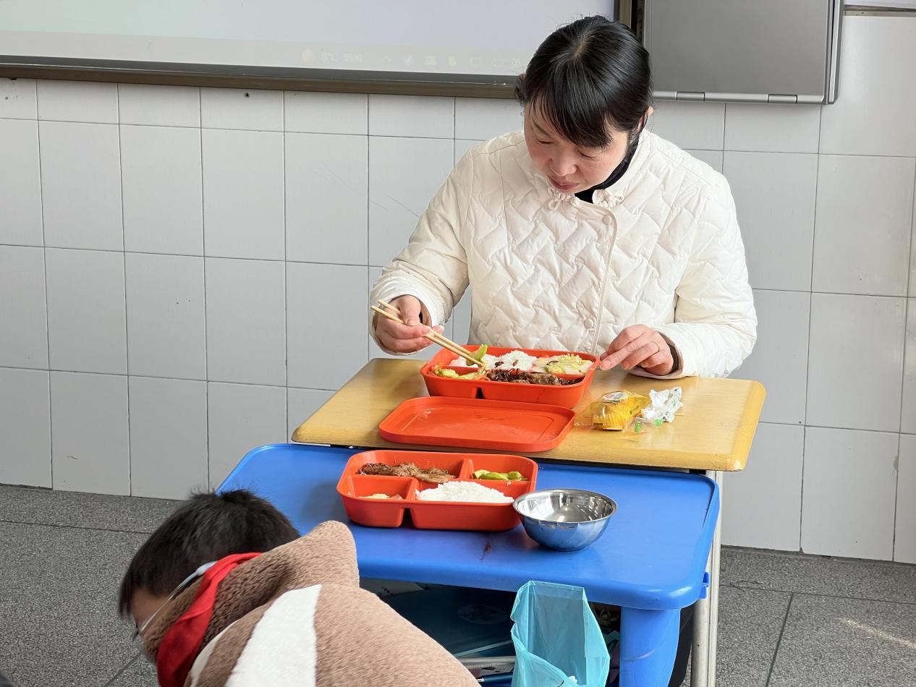
陪餐时间：3月7日 陪餐人员：家长代表

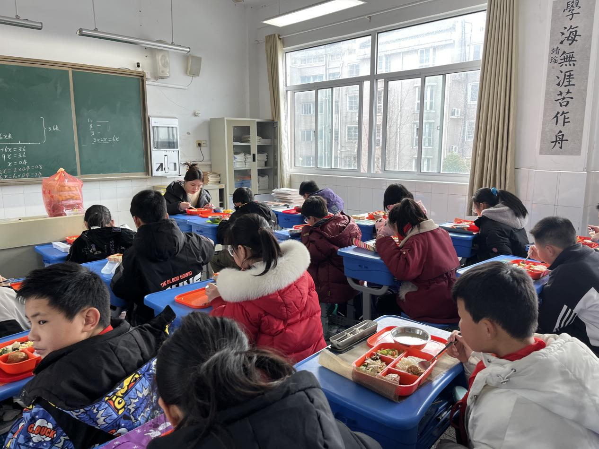
陪餐时间：3月8日 陪餐人员：家长代表

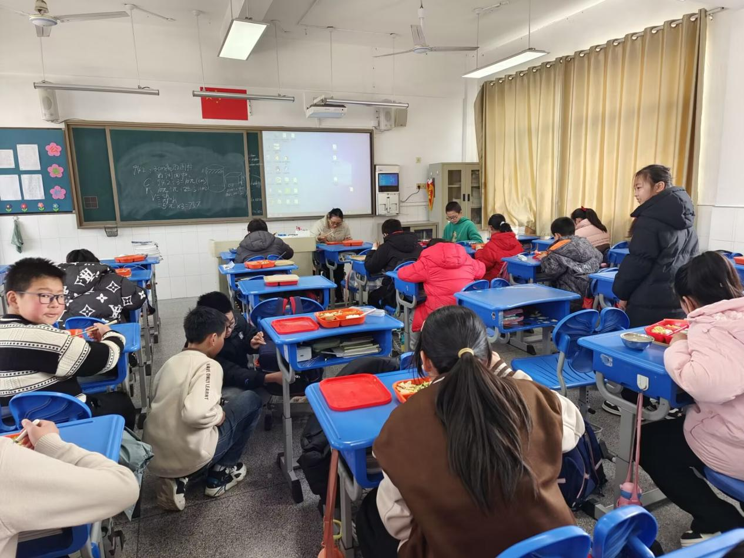
陪餐时间：3月8日 陪餐人员：家长代表

陪餐时间：3月11日 陪餐人员：家长代表

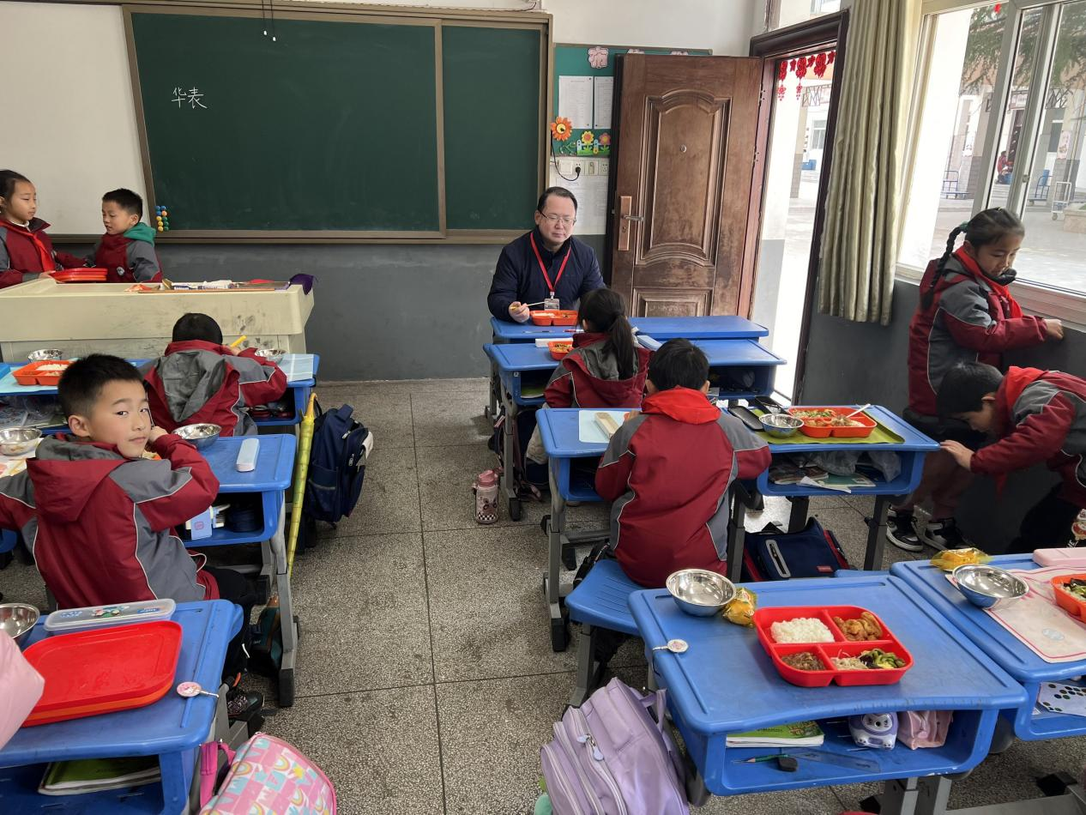
陪餐时间：3月11日 陪餐人员：校行政

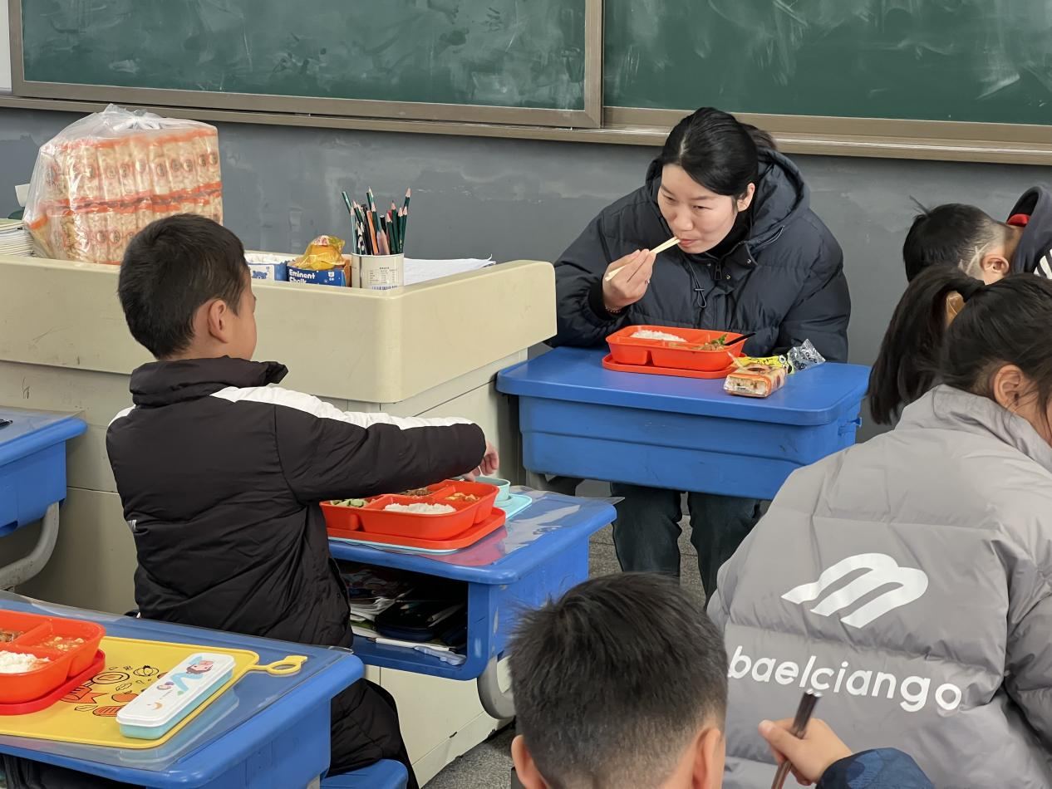
陪餐时间：3月12日 陪餐人员：家长代表

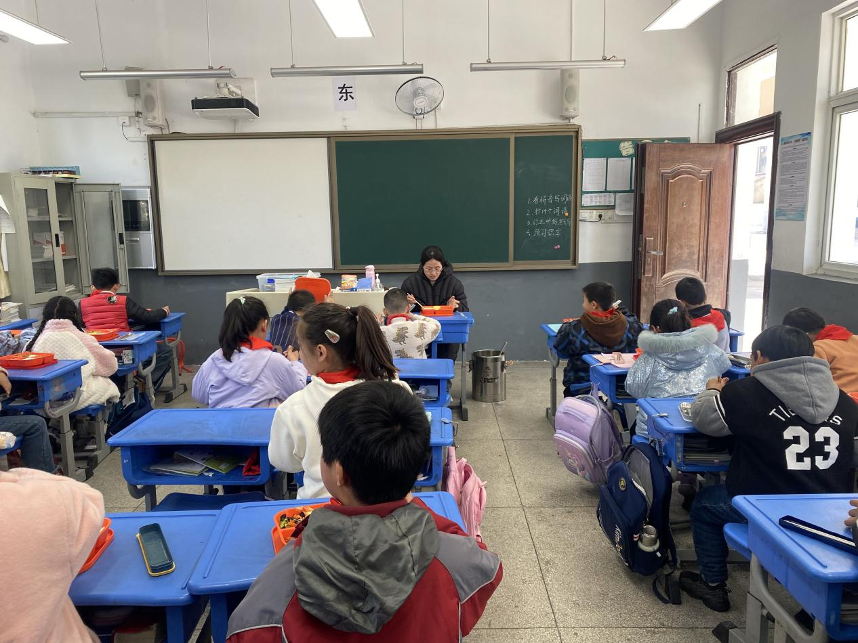
陪餐时间：3月13日 陪餐人员：校领导

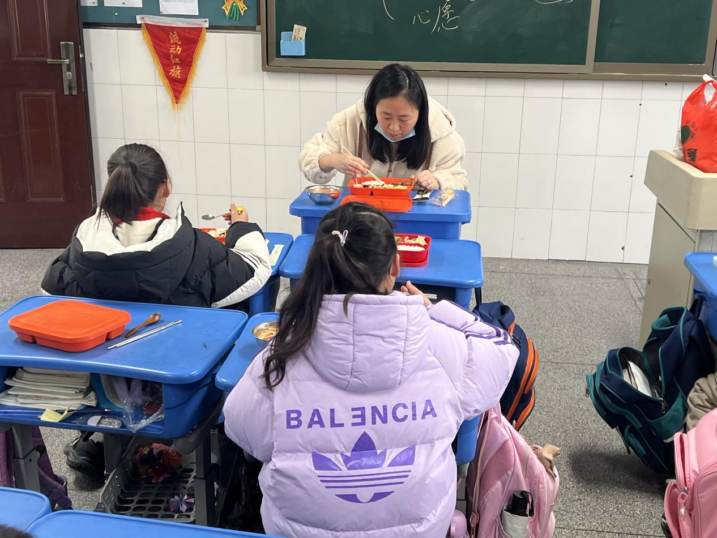
陪餐时间：3月14日 陪餐人员：家长代表

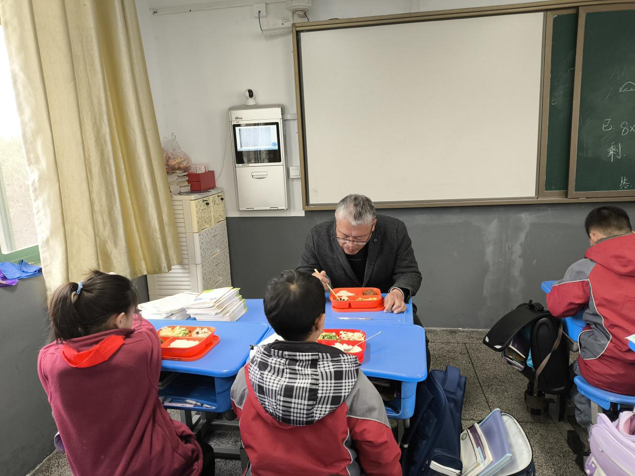
陪餐时间：3月14日 陪餐人员：校行政

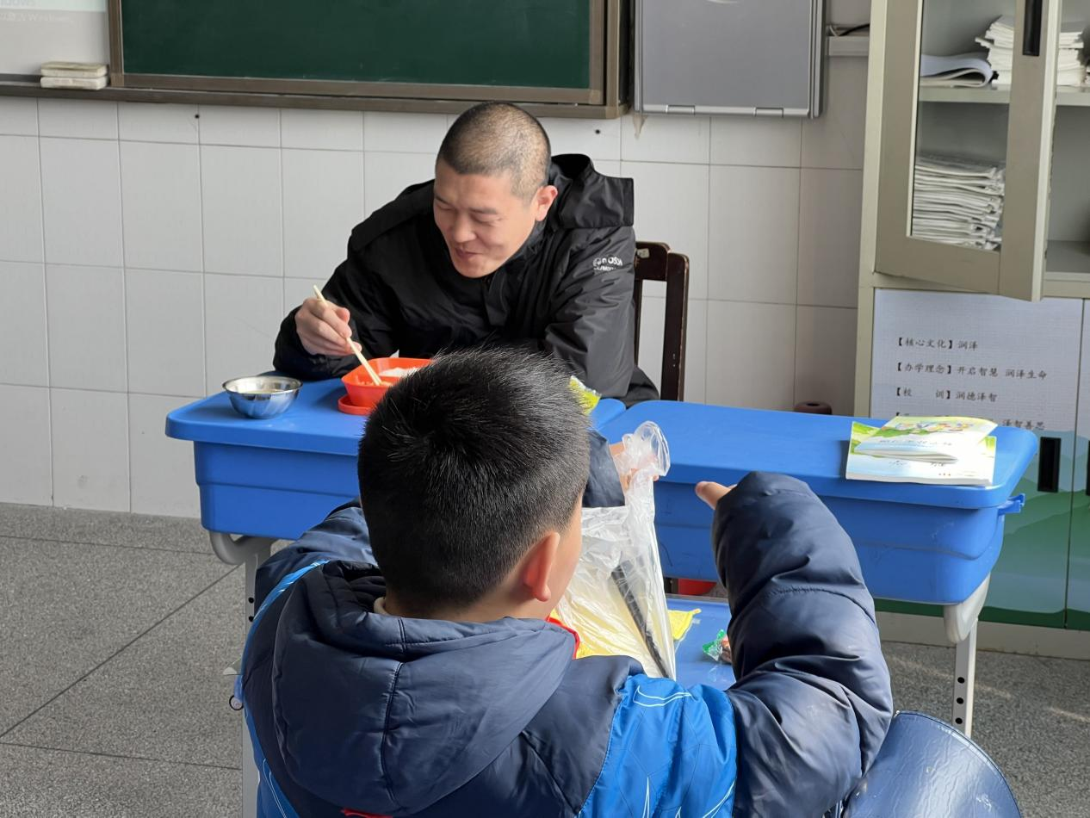
陪餐时间：3月15日 陪餐人员：家长代表

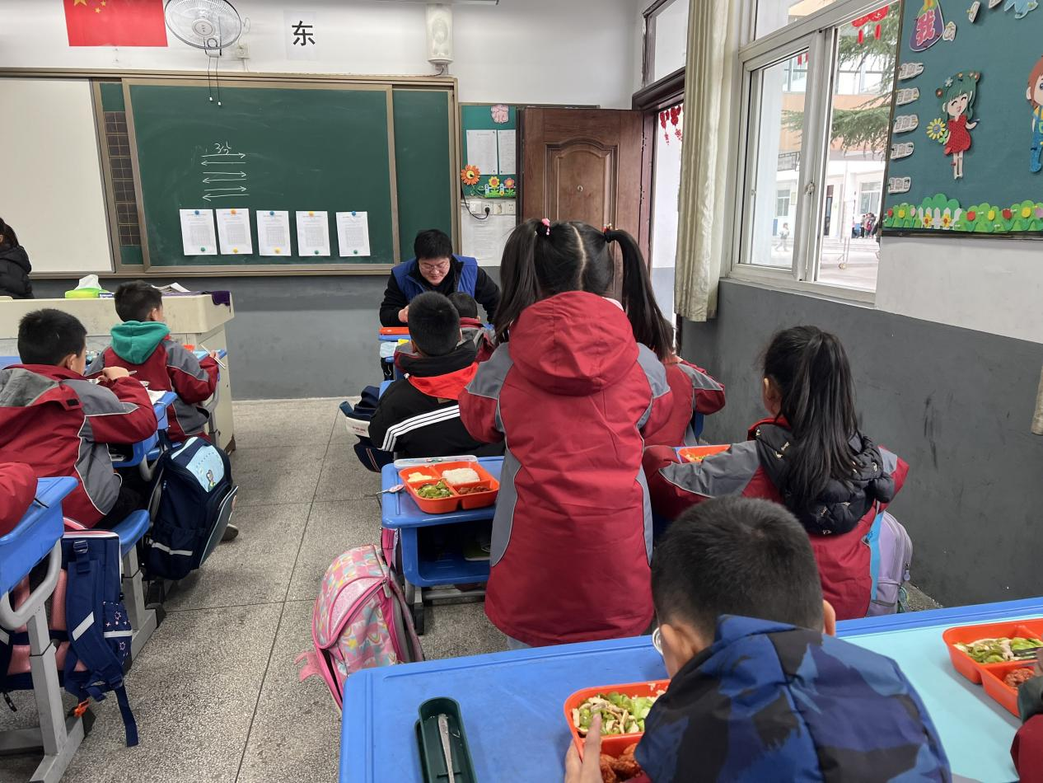
陪餐时间：3月18日 陪餐人员：校行政

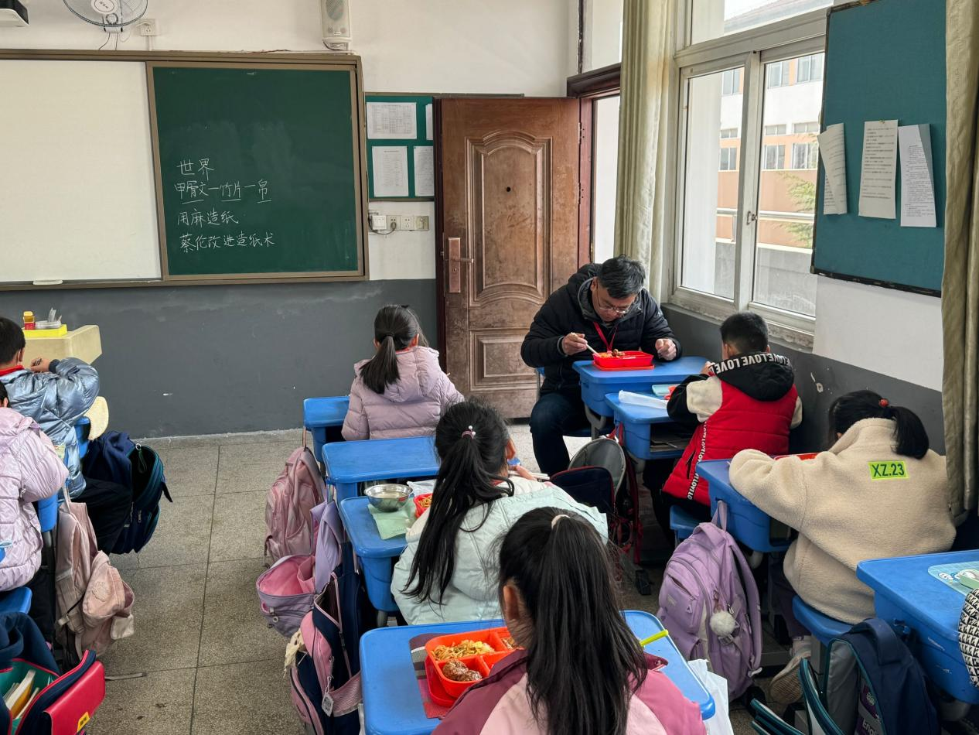
陪餐时间：3月19日 陪餐人员：校领导

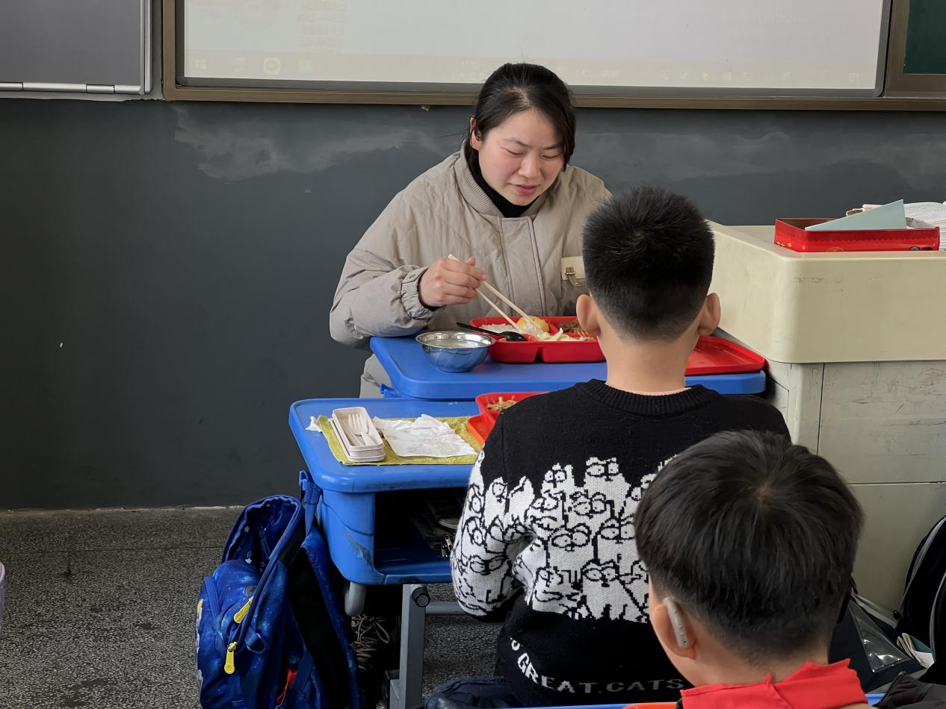
陪餐时间：3月19日 陪餐人员：家长代表

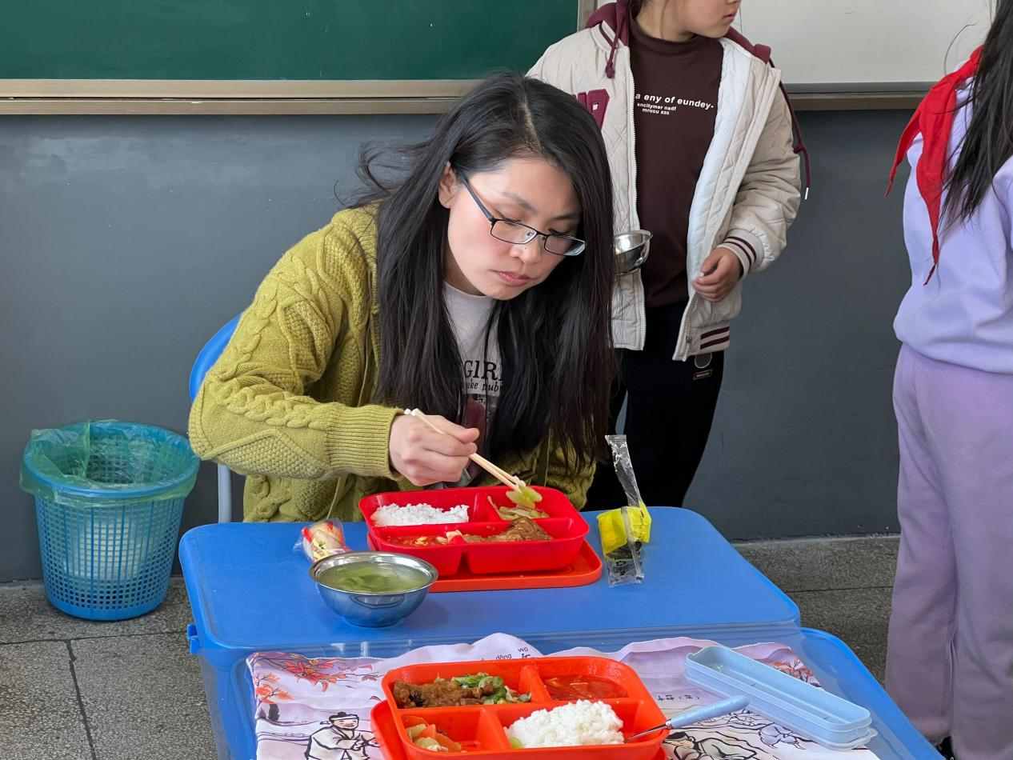
陪餐时间：3月20日 陪餐人员：家长代表

陪餐时间：3月21日 陪餐人员：校行政

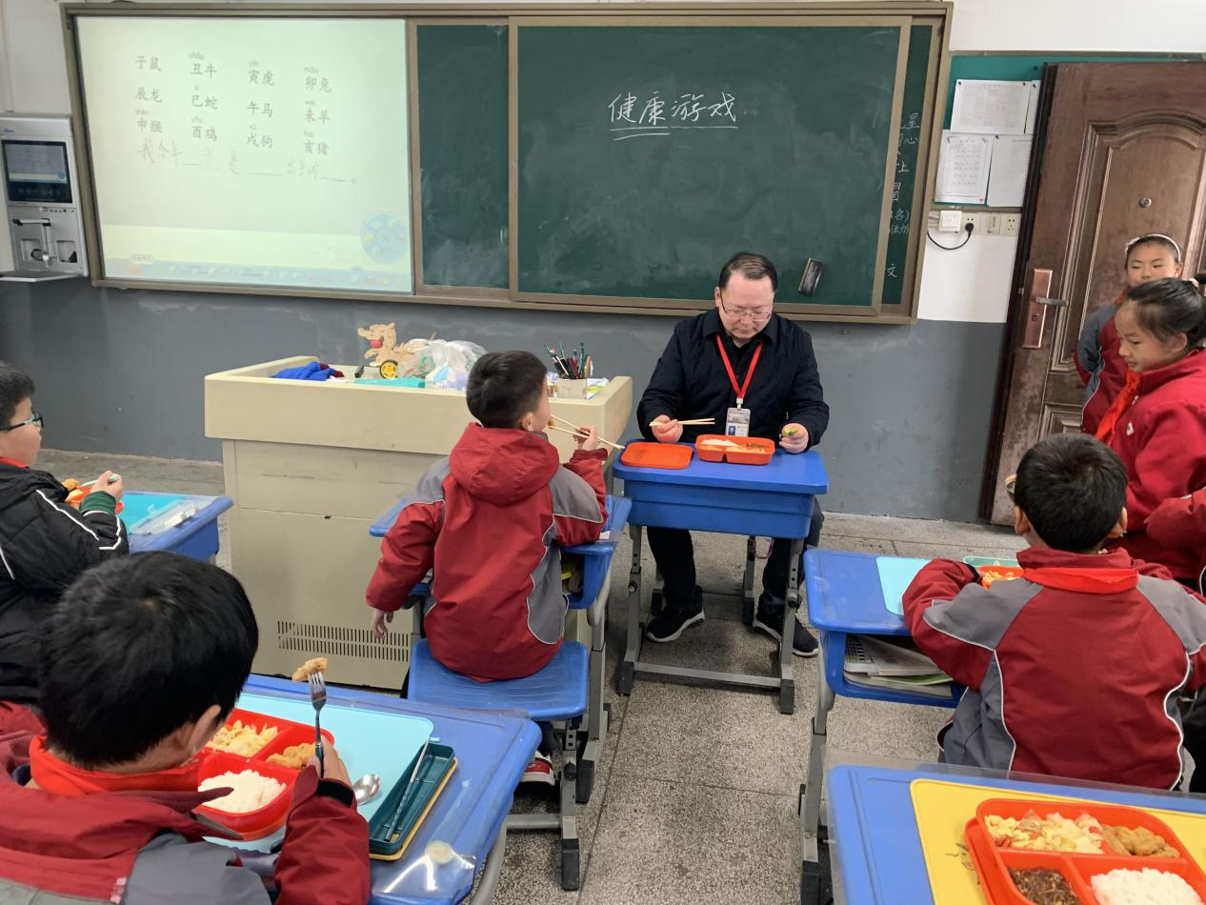
陪餐时间：3月25日 陪餐人员：校领导

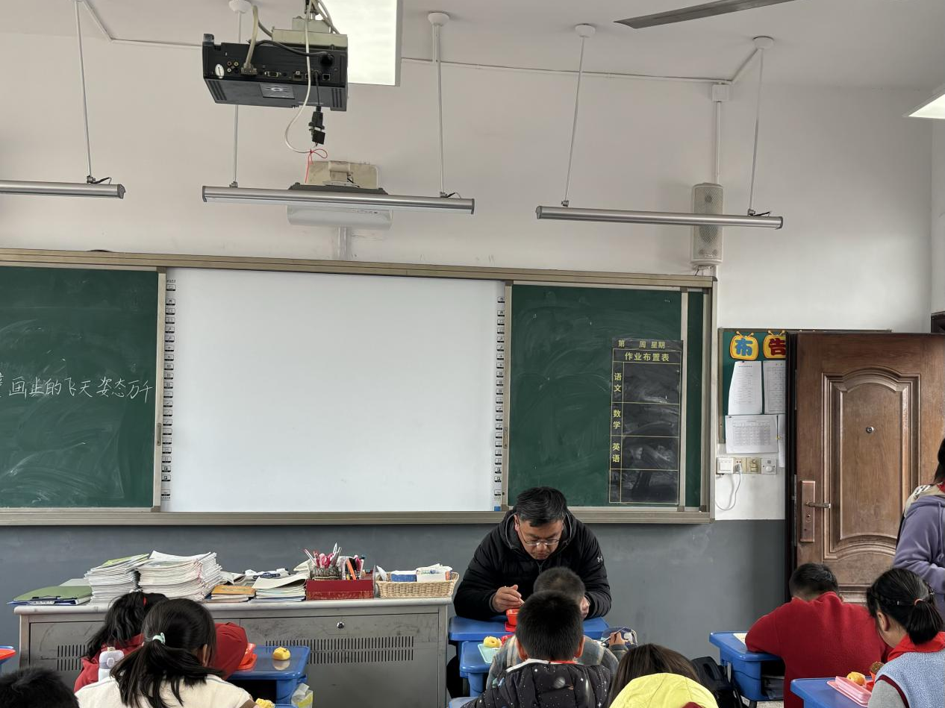
陪餐时间：3月26日 陪餐人员：校领导

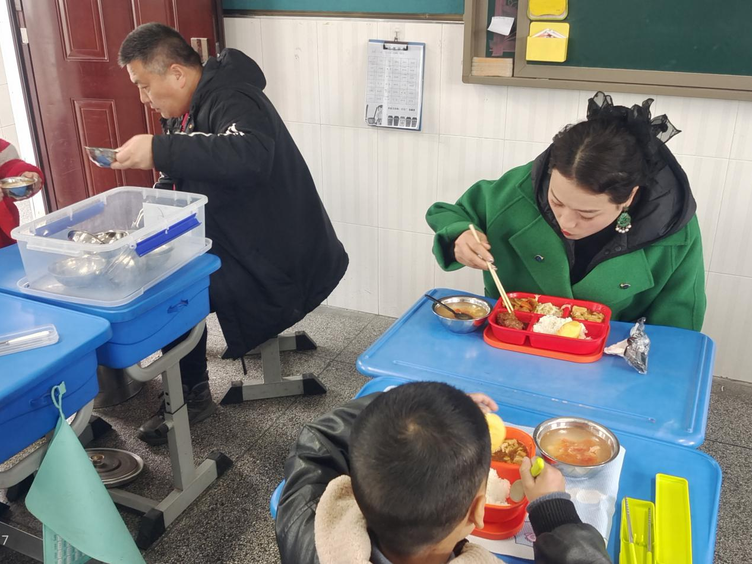
陪餐时间：3月26日 陪餐人员：家长代表

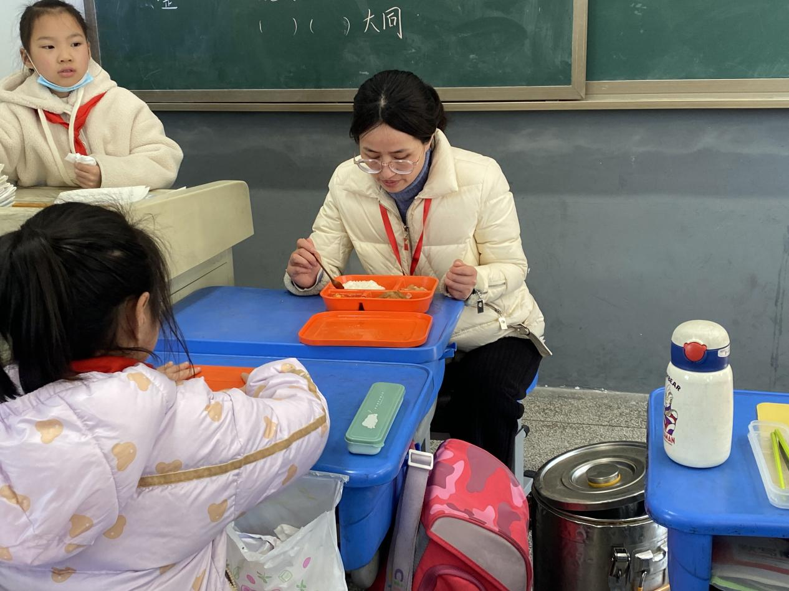
陪餐时间：3月27日 陪餐人员：校领导

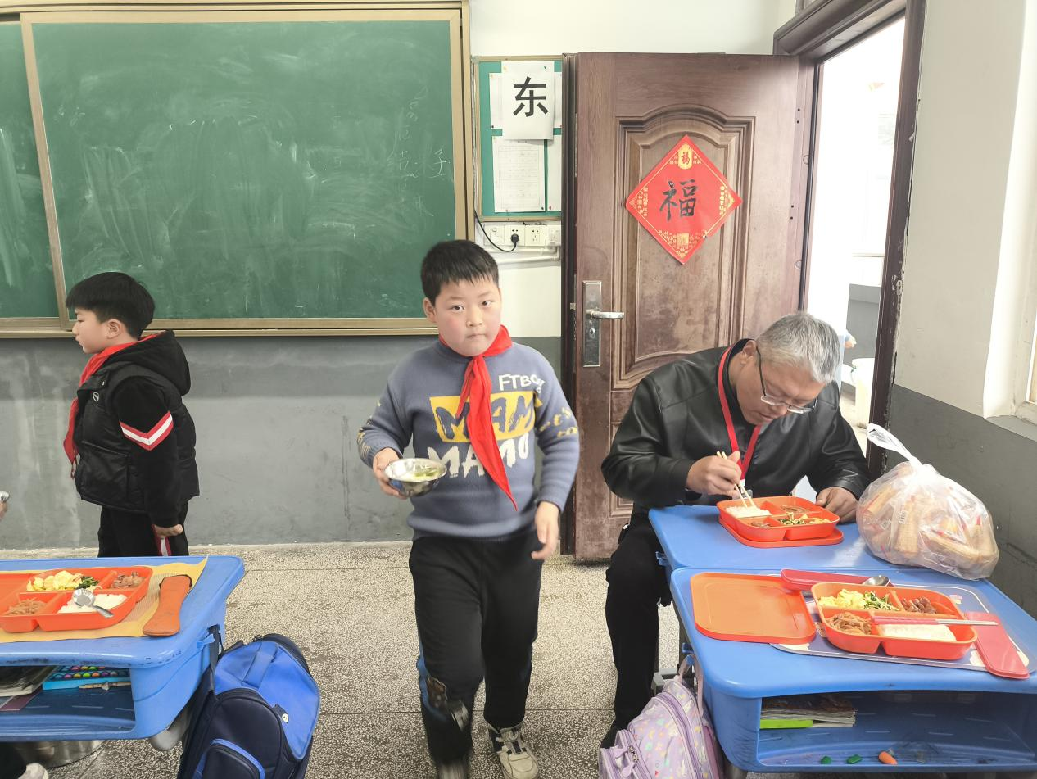
陪餐时间：3月28日 陪餐人员：校行政

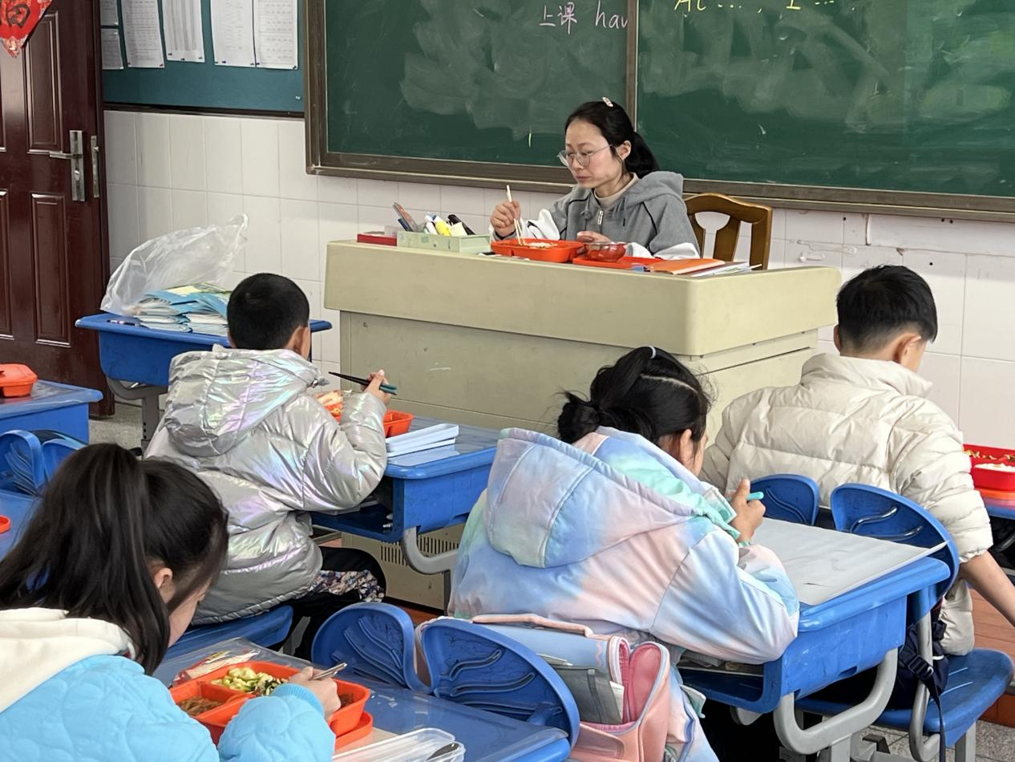
陪餐时间：3月28日 陪餐人员：家长代表

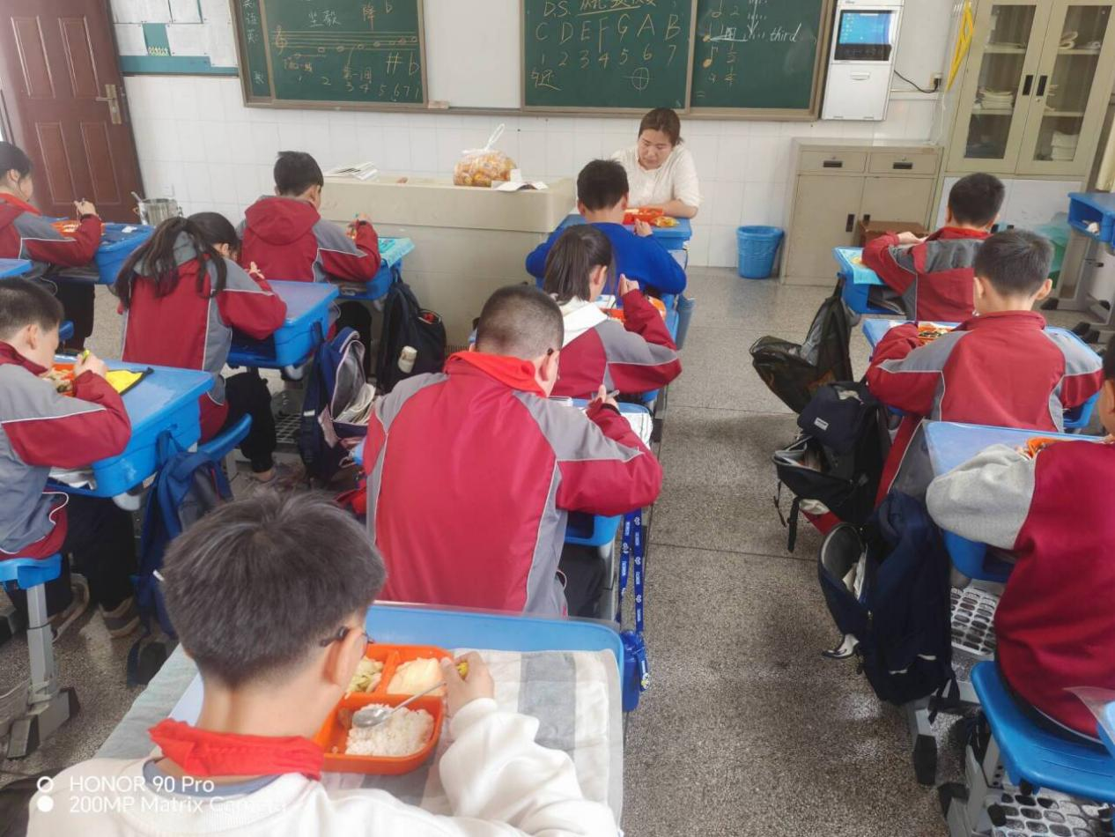
陪餐时间：3月29日 陪餐人员：家长代表

